快节奏的生活，体验不同的造型面

　　快节奏的生活，不同的社会角色，让我们有机会体验不同的造型面。下面为大家介绍一款适合长发MM的烫发造型以及适应不同场合的变化方法，一起看看吧：

　　模特原型和烫发后的造型对比

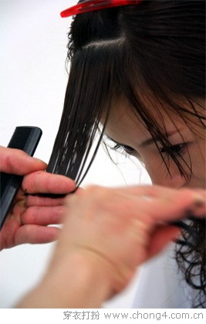

头帘的长度

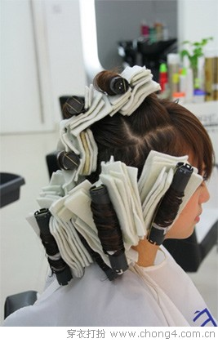

烫发的过程



　　终于完成了，上班的散发造型，适合白领平日上班梳理，打理方便，洗头吹倒8-9成干，打一些发蜡就ok了



　　出去high，简单的梳理能带来不同的感官效果，也适合和男友一同外出使用



　　简单的盘上，配合一个发夹，很适合逛街或运动的时候梳理



　　老板要求发型比较正式或必须盘头的时候也没问题啊，只要5分钟就好了

文章地址：<https://www.yyzq.team/post/277654.html>